Задание №1

# Инвертировать файл в условиях ограниченной памяти.

**Решение разместить в папке /1/ в корне домена!**

* Необходимо написать скрипт «reverse.php», который обрабатывает данные отправленные через форму. Скрипт размещается в разделе «/1/» .
* Индексная html страница (index.html) содержит форму, которая передает файл скрипту.

<form action="reverse.php" enctype="multipart/form-data" method="post">

<input type="file" name="file"/>

<button type="submit">Отправить</button>

</form>

Cтраница index.html размещается в разделе «/1/» .

* Через форму отправляется файл, размер файла может быть 20Мб и более.
* **Программа должна сохранить его в файл out.[исходное расширение файла], а затем поменять порядок байт в файле на обратный.**
* Если файл из формы не передан - файл out.[исходное расширение файла] должен отсутствовать.
* Скрипт должен сохранять исходное расширение загруженного файла.
* **Временные файлы использовать в решении нельзя.**
* **Ограничение памяти для PHP - 2Мб. Первой строкой в файле задать ограничение памяти ini_set('memory_limit', '2M');**

**Вызвать функцию phpinfo.php, после вызова ini_set('memory_limit', '2M') и убедиться что лимит устанавливается**

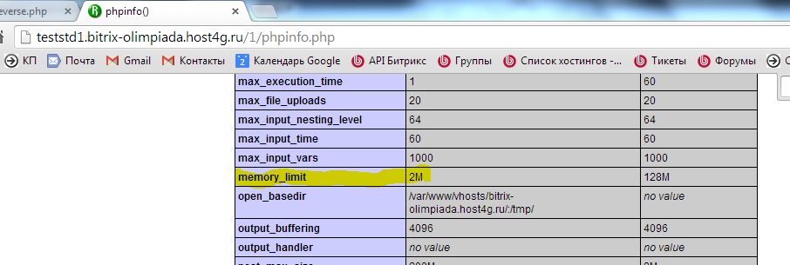

* **Важно! Дважды инвертированный файл должен открываться. Решение проверяется на архиве размером ~11Мб, после двойного инвертирования он должен открыться. Архив для проверки - в материалах к уроку.**
* **Разместить решение на сервере и убедиться что решение работает**